東科協2016-025

平成28年11月吉日

会員各位

東京科学機器協会

第６９回　新春大懇親会幹事会

代表幹事 野木賢一　幹　事　谷尾俊昭

副代表幹事　高島次郎　幹　事　竹田　景

副代表幹事 高橋秀雄　幹　事　若井田健文

第６９回　新春大懇親会　ご参加のお願い

拝啓　秋寒の候,会員の皆様におかれましては,益々ご清栄のこととお慶び申し上げます。

平素は,当協会の事業活動にご理解と格別のご支援を賜り,厚く御礼申し上げます。

さて,標記新春大懇親会は昭和２３年から始まる当協会の伝統行事です。このたび第６９回目を迎える本行事は,夏にリニューアルし,さらに魅力を増した熱海後楽園ホテルを会場にご準備致しまして，下記の通り開催致します。

第1部においては,ご好評を得ております「講演会」を開催,講師としてお迎えいたしますのは，オリンピック金メダリスト選手の古賀稔彦先生です。

古賀稔彦氏は,「平成の三四郎」の異名をとり,世界選手権では２階級制覇,オリンピックは

ソウル・バルセロナ・アトランタと３大会に出場しております。

バルセロナ大会では,大怪我を負いながらも金メダルと獲得,アトランタ大会では銀メダルを

獲得しております。

現役引退後はコーチとしても力を発揮し,愛弟子である谷本歩実選手を金メダリストに育てあげました。谷本選手の優勝が決まり,古賀氏に檀上から走りながら抱きついたシーンは師弟愛に満ちた形を表現していて,私達は幸せな気持ちに浸ったのを記憶していると思います。

今回は,数々の選手を一流に育て上げた経験をもとに,「自ら考える選手」を育てるにはどのようにしたらいいか,同時に「どのような指導者であるべきか」と中心にお話し頂きます。

講演後,質疑応答の時間も設けてありますので,金メダリストと直接お話しができるまたとないチャンスです。記憶にも新しいリオ五輪の事などを伺ってみてはいかがでしょうか？

また,恒例となっております｢福引行事｣には,会員並びに関係各位から沢山の豪華賞品をご寄贈ならびにご協賛を賜りまして,誠にありがとうございました。

今回,会費の変更という苦渋の選択を致しました。しかしながら,新しい会場,新しい客室で皆様をお迎えし,参加される皆様がより頼んで頂けるよう,微力ながら幹事一丸となって,盛り上げるべき準備しております。皆様の御参加,心よりお待ち申し上げます。

敬具

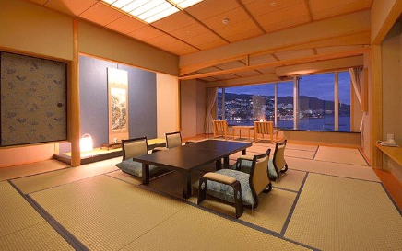

午前中、お仕事をして

きても間に合います!!

完全分煙!!

お部屋広々～～!!

【プログラム】

各階にあるから便利～☆

**１月２７日（金）**　　　　　　　　　　　　　　　　　**１月２８日（土）**

朝食開始　　　８：００

朝の挨拶

歓　　談

閉　　会　　　９：００

第３部: 会場４F四季殿

開　　宴　　１８：３０

乾　　杯

歓談交流

中締め　　２０：３０

閉　　宴　　２１：００

第２部:会場４F四季殿

第１部:会場２F秀峰

受付開始　　１３：００

開　　会　　１４：００

**福引締切　　１４：１５**

講演会　　１４：２０

福引行事　　１６：００

閉　　会　　１７：００

開 催 要 項

＊　開催日：　平成２９年１月２７日（金）１３：００　受付開始

２８日（土）　９：００　解散（予定）

＊　会場：　熱海　後楽園ホテル　（熱海市和田浜南町１０－１　電話：0557-82-0121）

＊　参加会費：　お一人様につき　**２８，０００円**

＊　参加資格：　東京科学機器協会会員・報道関係者他

＊　定員：　２５０名

＊　申込方法：　別添の『参加申込書』に必要事項をご記入の上、ＦＡＸでお申し込みください。

＊　申込締切：　**平成２８年１２月１６日（金）**　･･･　定員になり次第、締切いたします。

＊　会費振込先：　みずほ銀行 日本橋支店 普通預金口座　 №　１０７４４２０

口座名 東京科学機器協会 厚生部

（トウキョウカガクキキキョウカイ　コウセイブ）

**＊入金締切：平成２９年１月２０日（金）**

＊　取消規定：　１月２０日（金）以後のお取消しに関しまして、前日までは参加会費の半額、

当日は全額ご負担頂きます。

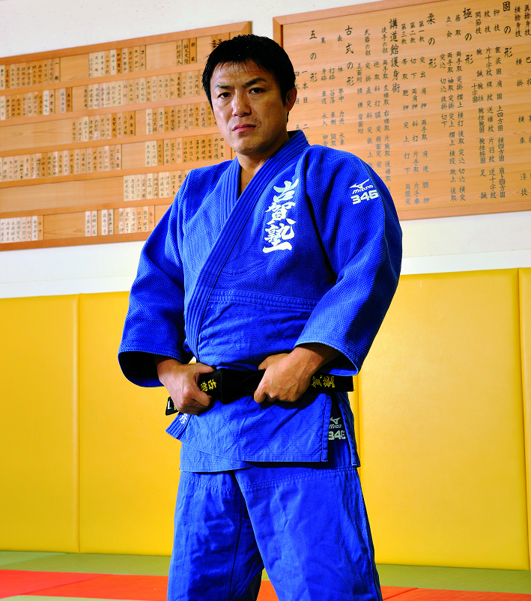【第１部講演会】

講演テーマ

「自分で問題を解決できる

選手を育てる」

【プロフィール】

指導者の

あるべき姿とは？

1967年福岡県生まれ、佐賀県出身。

東京・世田谷の「講道学舎」に入門し、

中学、高校生時代には数々の全国大会を個人・団体戦で制覇。

日本体育大学進学後”平成の三四郎”の異名をとり、

世界選手権2階級制覇をはじめ、ソウル、バルセロナ、アトランタと

3度のオリンピックに出場。

バルセロナ五輪では、大会直前に大怪我を負いながらも金メダルを獲得、

アトランタ五輪では銀メダルを獲得。

現役引退後は、全日本女子柔道コーチを務めるかたわら、

子供の人間育成を目的とした町道場「古賀塾」を開塾。

アテネ五輪では、金メダルを獲得した谷本歩実のコーチとしても

脚光を浴びる。2014年4月より全日本柔道女子強化委員に就任。

多数の御寄贈、誠にありがとうございました。

賞品写真付きパンフレットは,会当日に御参加者様へ配布させていただきます。

　　　　　（ご寄贈社名敬称略）







多数の御協賛、誠にありがとうございました。

皆様からお預かりいたしました協賛金は,とりまとめいたしまして幹事会にて賞品を御準備いたします。

賞品の発表は,当日のお楽しみとしてお待ちください。

　（ご協賛社名敬称略）

|  |  |  |  |  |
| --- | --- | --- | --- | --- |
| ご協賛会社名 | 口数 |  | ご協賛会社名 | 口数 |
| ㈱愛工舎製作所 | 2 |  | ㈱大成 | 4 |
| アルバック機工㈱ | 4 |  | 竹田理化工業㈱ | 2 |
| ㈱Ｅ＆Ｍエンジニアリング | 4 |  | 田中科学機器製作㈱ | 8 |
| 入江㈱ | 4 |  | テクノエコー㈱ | 2 |
| ㈱エス・ティ・ジャパン | 2 |  | 東京スクリーン㈱ | 6 |
| 遠藤科学㈱ | 6 |  | トーマス科学器械㈱ | 4 |
| 尾崎理化㈱ | 2 |  | ㈱夏目製作所 | 6 |
| 笠原理化工業㈱ | 4 |  | ㈲日興石英工業所 | 2 |
| ㈱カスタム | 2 |  | 日測エンジニアリング㈱ | 2 |
| ㈱ガステック | 4 |  | 日本電計㈱ | 2 |
| ㈱カトー | 6 |  | 日本フリーザー㈱ | 3 |
| 加藤ステンレス科学㈱ | 2 |  | ㈱ハイロックス | 2 |
| ㈱共立理化学研究所 | 2 |  | ㈱フィッシャー・インストルメンツ | 5 |
| 協和界面科学㈱ | 4 |  | 古江サイエンス㈱ | 4 |
| 光明理化学工業㈱ | 2 |  | フロン工業㈱ | 2 |
| ㈱サイテック | 2 |  | ㈱前田製作所 | 2 |
| ㈲酒井理化 | 2 |  | 万善工機㈱ | 2 |
| ㈲三力製作所 | 2 |  | 三豊通商㈱ | 4 |
| 島津サイエンス東日本㈱ | 2 |  | ㈱三ツワフロンテック | 2 |
| ㈱島津ジーエルシー | 2 |  | ㈱メテク | 2 |
| ㈱島津製作所 | 4 |  | ㈱薬研社 | 2 |
| 湘南科学㈱ | 2 |  | ㈱矢沢科学 | 6 |



**参加される皆様の中で**

**平成２９年の干支に該当される方に記念品の贈呈を致します。**

**干支が「酉年」の方は,参加申込書「酉年」の欄に○印をご記入ください。**

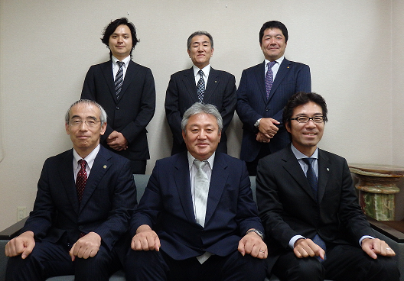

幹事　竹田　景

竹田理化工業㈱

副代表幹事　高橋秀雄

㈱池田理化

幹事　谷尾俊昭

日本理化学器械㈱

代表幹事　野木賢一

㈱野木製作所

幹事　若井田健文

若井田理学㈱

副代表幹事　高島次郎

㈱島津理化



（乗車約１０分）

【ご参考】

こだま651号　東京発11：26　熱海着12：11

こだま653号　東京発11：56　熱海着12：45

こだま655号　東京発12：26　熱海着13：14

こだま657号　東京発12：56　熱海着13：45



平成２８年　第６８回新春大懇親会　幹事会　御中

平成２９年　第６９回新春大懇親会　幹事会　御中

第６９回　新春大懇親会　参加申込書

* 酉年生まれの方は「酉年」の欄に○をご記入ください（記念品の贈呈がございます）
* **みさき館改装中の為,個室の御用意が不可能となりました。ご了承ください。**
* タワー館の客室内は全て禁煙となりました。ご了承ください。
* 参加会費（お一人につき**28,000円**）は,**１月２０日（金）までに**下記へお振り込みください
* **申込締切　平成２８年１２月１６日（金）**

みずほ銀行 日本橋支店 普通預金口座 　№１０７４４２０

口座名 東京科学機器協会 厚生部（トウキョウカガクキキキョウカイ　コウセイブ）

**※参加会費請求書について（○をお付けください）・・・・　必　要・不　要**

会社名　 ：

(部署,役職等)　　　　（　　　　　　　　　　　　　　　　　　）

申込担当者名　： 　　 電話:

|  |  |  |  |  |  |
| --- | --- | --- | --- | --- | --- |
| 役　職 | （フリガナ）  氏　　名 | 性別 | 生年月日 | 酉年 | 備　　考 |
|  | （　　　　　　　） | 男  ・  女 | T・S・H |  |  |
|  | （　　　　　　　） | 男  ・  女 | T・S・H |  |  |
|  | （　　　　　　　） | 男  ・  女 | T・S・H |  |  |
|  | （　　　　　　　） | 男  ・  女 | T・S・H |  |  |
|  | （　　　　　　　） | 男  ・  女 | T・S・H |  |  |

＊６名様以上の場合は,本紙をコピーしてお申込み下さい。

申込先：東京科学機器協会　事務局　FAX：03-3668-0324